Лабораторная работа №2

Исследование протокола TCP и алгоритма управления очередью RED

Городянский Фёдор Николаевич

Содержание

# Цель работы

Исследовать протокол TCP и алгоритм управления очередью RED.

# Задание

1. Выполнить пример с дисциплиной RED;
2. Изменить в модели на узле s1 тип протокола TCP с Reno на NewReno, затем на Vegas. Сравнить и пояснить результаты;
3. Внести изменения при отображении окон с графиками (изменить цвет фона, цвет траекторий, подписи к осям, подпись траектории в легенде).

# Выполнение лабораторной работы

Выполним построение сети в соответствии с описанием:

* сеть состоит из 6 узлов;
* между всеми узлами установлено дуплексное соединение с различными пропускной способностью и задержкой 10 мс;
* узел r1 использует очередь с дисциплиной RED для накопления пакетов, максимальный размер которой составляет 25;
* TCP-источники на узлах s1 и s2 подключаются к TCP-приёмнику на узле s3;
* генераторы трафика FTP прикреплены к TCP-агентам.

Теперь разработаем сценарий, реализующий модель согласно описанию, чтобы построить в Xgraph график изменения TCP-окна, график изменения длины очереди и средней длины очереди.

(рис. [-@fig:001]) 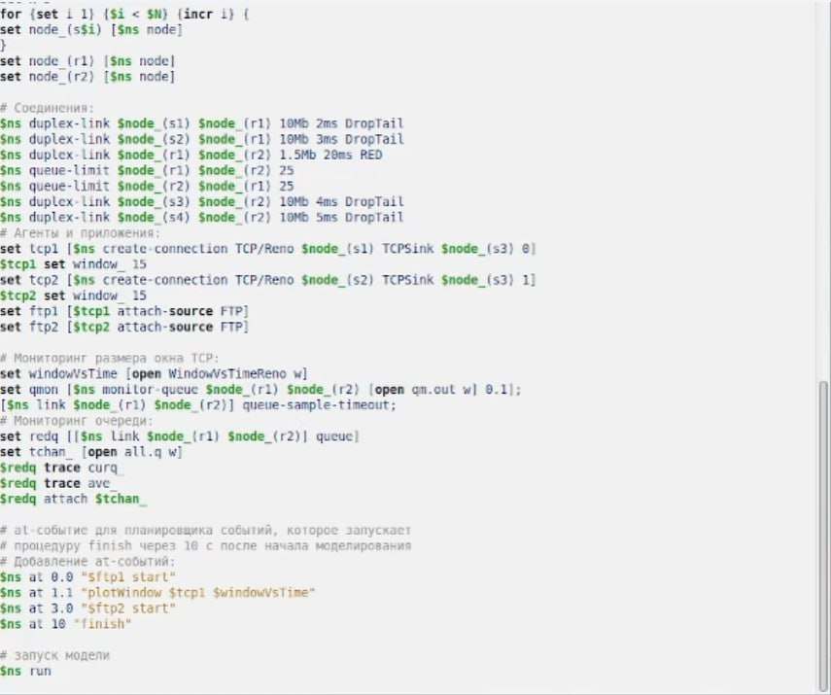

# создание объекта Simulator  
set ns [new Simulator]  
  
# открытие на запись файла out.nam для визуализатора nam  
set nf [open out.nam w]  
  
# все результаты моделирования будут записаны в переменную nf  
$ns namtrace-all $nf  
  
# открытие на запись файла трассировки out.tr  
# для регистрации всех событий  
set f [open out.tr w]  
# все регистрируемые события будут записаны в переменную f  
$ns trace-all $f  
  
# Процедура finish:  
proc finish {} {  
 global tchan_  
 # подключение кода AWK:  
 set awkCode {  
 {  
 if ($1 == "Q" && NF>2) {  
 print $2, $3 >> "temp.q";  
 set end $2  
 }  
 else if ($1 == "a" && NF>2)  
 print $2, $3 >> "temp.a";  
 }  
 }  
 set f [open temp.queue w]  
 puts $f "TitleText: red"  
 puts $f "Device: Postscript"  
 if { [info exists tchan_] } {  
 close $tchan_   
 }  
 exec rm -f temp.q temp.a  
 exec touch temp.a temp.q  
 exec awk $awkCode all.q  
 puts $f \"queue  
 exec cat temp.q >@ $f  
 puts $f \n\"ave_queue  
 exec cat temp.a >@ $f  
 close $f  
 # Запуск xgraph с графиками окна TCP и очереди:  
 exec xgraph -bb -tk -x time -t "TCPRenoCWND" WindowVsTimeReno &  
 exec xgraph -bb -tk -x time -y queue temp.queue &  
 exit 0  
}  
  
# Формирование файла с данными о размере окна TCP:  
proc plotWindow {tcpSource file} {  
 global ns  
 set time 0.01  
 set now [$ns now]  
 set cwnd [$tcpSource set cwnd_]  
 puts $file "$now $cwnd"  
 $ns at [expr $now+$time] "plotWindow $tcpSource $file"  
}  
  
# Узлы сети:  
set N 5  
for {set i 1} {$i < $N} {incr i} {  
 set node_(s$i) [$ns node]  
}  
set node_(r1) [$ns node]  
set node_(r2) [$ns node]  
# Соединения:  
$ns duplex-link $node_(s1) $node_(r1) 10Mb 2ms DropTail  
$ns duplex-link $node_(s2) $node_(r1) 10Mb 3ms DropTail  
$ns duplex-link $node_(r1) $node_(r2) 1.5Mb 20ms RED  
$ns queue-limit $node_(r1) $node_(r2) 25  
$ns queue-limit $node_(r2) $node_(r1) 25  
$ns duplex-link $node_(s3) $node_(r2) 10Mb 4ms DropTail  
$ns duplex-link $node_(s4) $node_(r2) 10Mb 5ms DropTail  
  
# Агенты и приложения:  
set tcp1 [$ns create-connection TCP/Reno $node_(s1) TCPSink $node_(s3) 0]  
$tcp1 set window_ 15  
set tcp2 [$ns create-connection TCP/Reno $node_(s2) TCPSink $node_(s3) 1]  
$tcp2 set window_ 15  
set ftp1 [$tcp1 attach-source FTP]  
set ftp2 [$tcp2 attach-source FTP]  
  
# Мониторинг размера окна TCP:  
set windowVsTime [open WindowVsTimeReno w]  
set qmon [$ns monitor-queue $node_(r1) $node_(r2) [open qm.out w] 0.1];  
[$ns link $node_(r1) $node_(r2)] queue-sample-timeout;  
# Мониторинг очереди:  
set redq [[$ns link $node_(r1) $node_(r2)] queue]  
set tchan_ [open all.q w]  
$redq trace curq_  
$redq trace ave_  
$redq attach $tchan_  
  
  
# Добавление at-событий:  
$ns at 0.0 "$ftp1 start"  
$ns at 1.1 "plotWindow $tcp1 $windowVsTime"  
$ns at 3.0 "$ftp2 start"  
$ns at 10 "finish"  
  
# запуск модели  
$ns run

После запуска кода получаем график изменения TCP-окна, а также график изменения длины очереди и средней длины очереди (рис. [-@fig:002]).

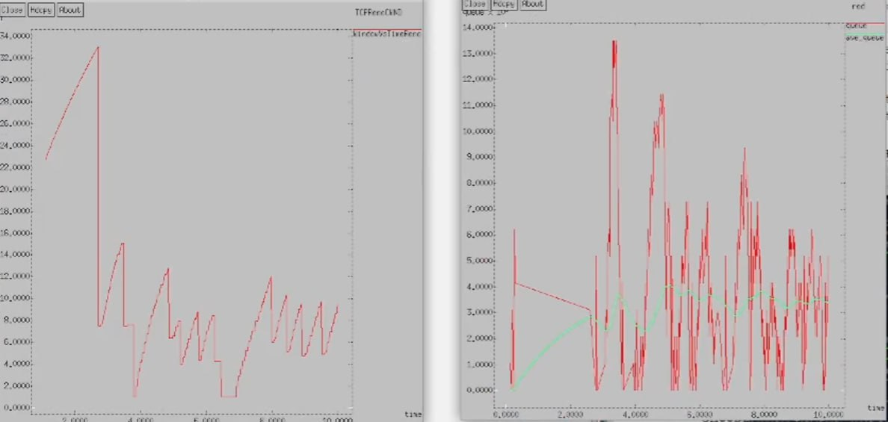

Графики изменения TCP-окна, динамики длины очереди и средней длины очереди

По графику видно, что средняя длина очереди находится в диапазоне от 2 до 4. Максимальная длина достигает значения 14.

## Изменение протокола TCP

Сначала требуется изменить тип Reno на NewReno. Для этого изменим код:

# Агенты и приложения:  
set tcp1 [$ns create-connection TCP/Newreno $node_(s1) TCPSink $node_(s3) 0]  
$tcp1 set window_ 15  
set tcp2 [$ns create-connection TCP/Reno $node_(s2) TCPSink $node_(s3) 1]  
$tcp2 set window_ 15

(рис. [-@fig:003]) 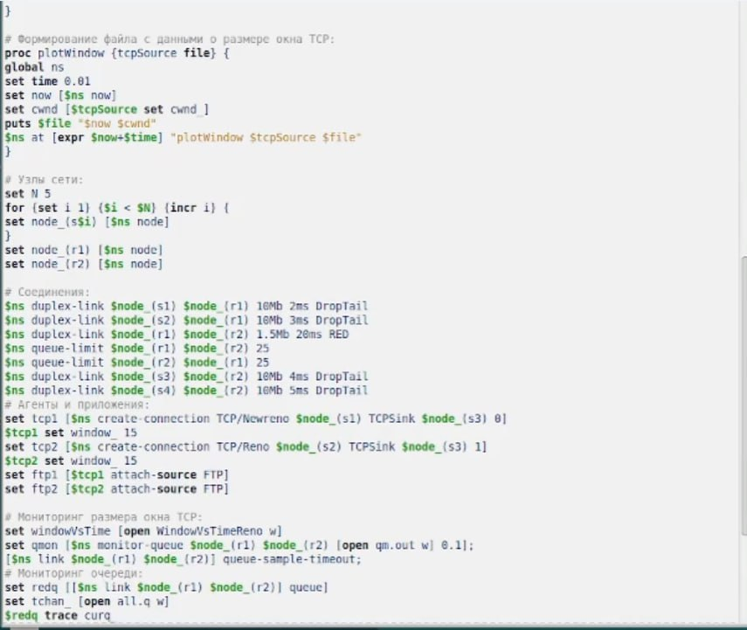

В результате получим график изменения длины очереди и средней длины очереди (рис. [-@fig:004]).

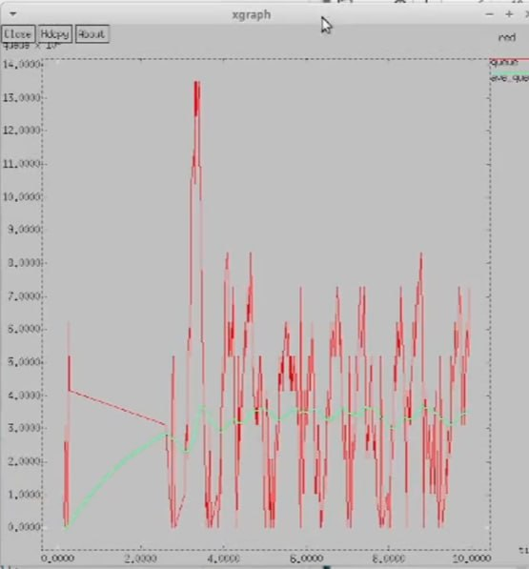

График динамики длины очереди и средней длины очереди. Тип NewReno

Так же, как было в графике с типом Reno значение средней длины очереди находится в пределах от 2 до 4, а максимальное значение длины равно 14. Графики достаточно похожи. В обоих алгоритмах размер окна увеличивается до тех пор, пока не произойдёт потеря сегмента.

Теперь изменим тип Reno на Vegas. Для этого изменим код:

# Агенты и приложения:  
set tcp1 [$ns create-connection TCP/Vegas $node_(s1) TCPSink $node_(s3) 0]  
$tcp1 set window_ 15  
set tcp2 [$ns create-connection TCP/Reno $node_(s2) TCPSink $node_(s3) 1]  
$tcp2 set window_ 15

(рис. [-@fig:005]) 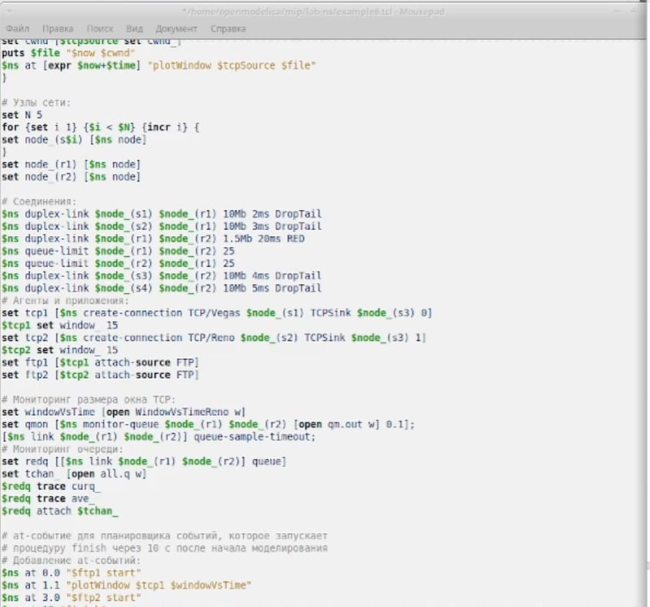

В результате получим следующие график изменения TCP-окна, а также график зменения длины очереди и средней длины очереди (рис. [-@fig:006]).

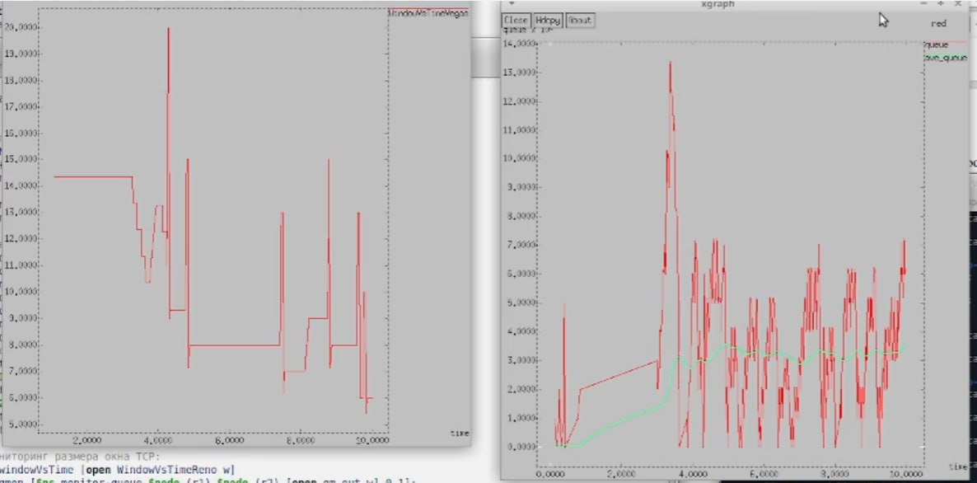

Графики динамики размера окна TCP, динамики длины очереди и средней длины очереди. Тип Vegas

По графику видно, что средняя длина очереди опять находится в диапазоне от 2 до 4 (но можно заметить, что значение длины чаще бывает меньшим, чем при типе Reno/NeReno). Максимальная длина достигает значения 14. Сильные отличия можно заметить по графикам динамики размера окна. При Vegas максимальный размер окна составляет 20, а не 34, как в NewReno. TCP Vegas обнаруживает перегрузку в сети до того, как случайно теряется пакет, и мгновенно уменьшается размер окна.Таким образом, TCP Vegas обрабатывает перегрузку без каких-либо потерь пакета.

## Изменение отображения окон с графиками

Внесем изменения при отображении окон с графиками, изменим цвет фона, цвет траекторий, подписи к осям и подпись траектории в легенде. Для этого изменим наш код:

В процедуре finish изменим цвет траекторий, подписи легенд, а также добавив опции -fg и -bg изменим цвет текста и фона в xgraph.

set f [open temp.queue w]  
puts $f "TitleText: red"  
puts $f "Device: Postscript"  
puts $f "0.Color: Blue"  
puts $f "1.Color: Purple"  
if { [info exists tchan_] } {  
close $tchan_  
}  
exec rm -f temp.q temp.a  
exec touch temp.a temp.q  
  
exec awk $awkCode all.q  
puts $f \"queue_Vegas"  
exec cat temp.q >@ $f  
puts $f \n\"ave_queue_Vegas"  
exec cat temp.a >@ $f  
close $f  
# Запуск xgraph с графиками окна TCP и очереди:  
exec xgraph -fg blue -bg purple -bb -tk -x time -t "TCPRenoCWND" WindowVsTimeReno &  
exec xgraph -fg black -bg purple -bb -tk -x time -y ochered temp.queue &

В разделе мониторинга размера окна TCP также изменим цвет траектории и подпись легенды.

set windowVsTime [open WindowVsTimeReno w]  
puts $windowVsTime "0.Color: White"  
puts $windowVsTime \"Razmer_Okna"

(рис. [-@fig:007]) 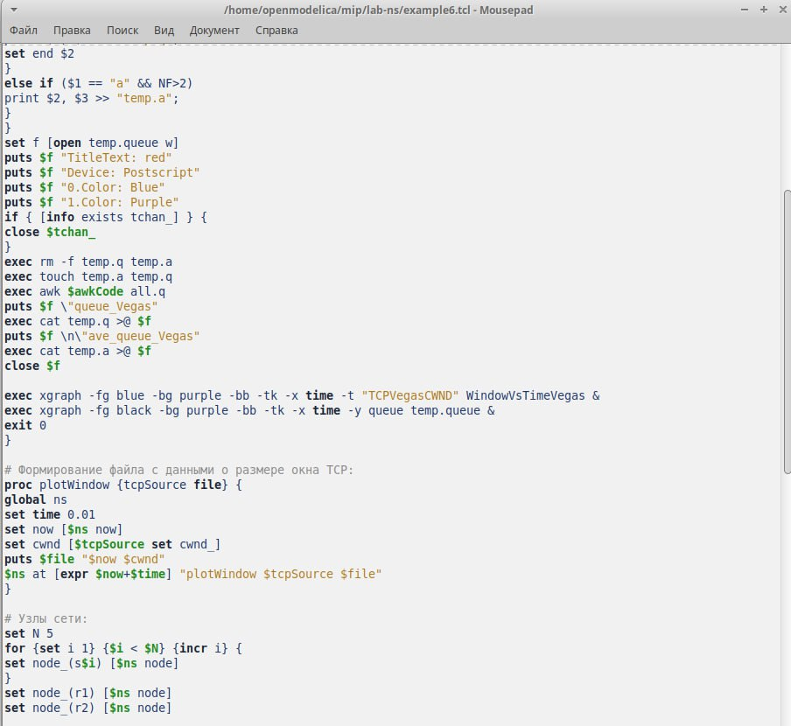

В результате получим следующие график изменения TCP-окна, а также график изменения длины очереди и средней длины очереди (рис. [-@fig:008]).

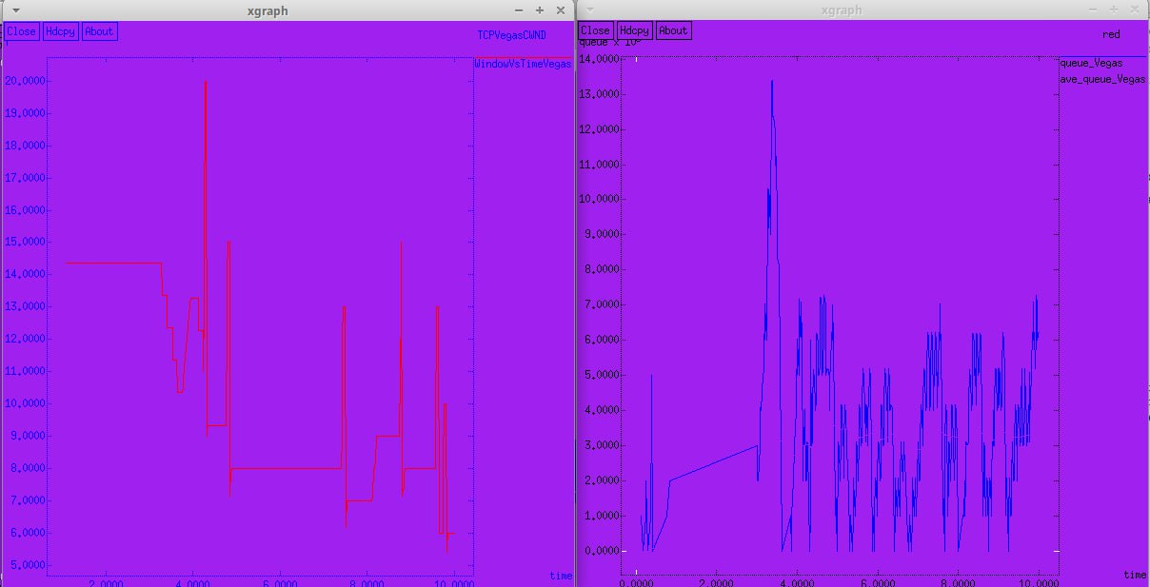

Графики динамики размера окна TCP, динамики длины очереди и средней длины очереди с изменением отображения

# Выводы

В процессе выполнения данной лабораторной работы я исследовал протокол TCP и алгоритм управления очередью RED.